- 基板製造のためのファイル

目次
10 - 基板製造のためのファイル 1
10.1 - 最後の準備 1
10.2 - 最終的なDRCテスト 2
10.3 - 原点座標の設定 3
10.4 - フォトトレースのためのファイル生成 3
10.4.1 - ガーバーフォーマット 5
10.4.2 - HPGLフォーマット 6
10.4.3 - POSTSCRIPTフォーマット 6
10.4.4 - プロットオプション 6
10.5 - レジストとハンダマスクのグローバルクリアランス設定 6
10.5.1 - レジストのクリアランス 7
10.5.2 - ハンダペーストのクリアランス 7
10.6 - ドリルファイルの生成 7
10.7 - 配線ドキュメントの生成 9
10.8 - 自動部品挿入機の為のファイル生成 9
10.9 - Advanced tracing options 9

あなたのプリント基板を実際に製造するために必要なファイルの生成の仕方を説明しましょう。
Kicadによって生成されるプリント基板のための全てのファイルは、xxxxxx.brdと同じ作業ディレクトリに保存されます。
  - 最後の準備
あなたのプリント基板を製造するために必要なファイルの生成ステップを、下記に示します。
- Mark any layer (e.g., 'top or front' and 'bottom or back') with the project name by placing appropriate text upon each of the layers.
- 銅層(ハンダ層(solder)や背面(bottom))の全ての文字列は、反転させる必要があります。
- Create any ground planes, modifying traces as required to ensure they are contiguous.
- Place alignment crosshairs and possibly the dimensions of the board outline (these are usually placed on one of the general purpose layers).
以下に、これら全ての要素を取り入れた例を示します。但し、ベタGNDについては見辛くなってしまうため表示させていません。

4面の銅層に対するキーも同様に適用しています：
  - 最終的なDRCテスト
出力ファイルを生成する前に、グローバルDRCテストを実施することを強くおすすめします。
注:
DRCテストを開始する際に、領域が塗りつぶされます。  ボタンをクリックし、以下に示すようなDRCダイアログを表示させます。
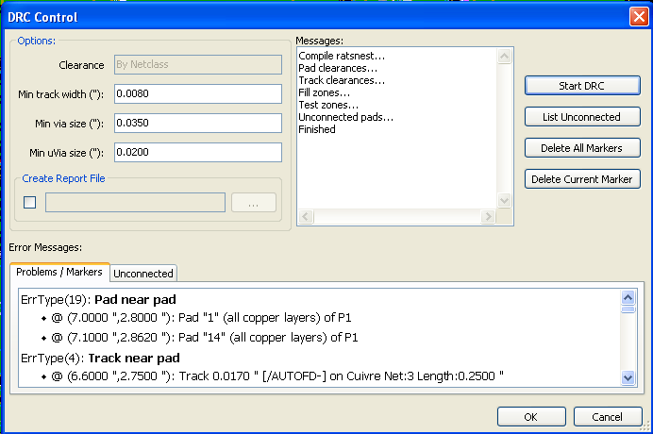
パラメータを適宜変更し、 をクリックします。
この最終チェックで、不愉快なミスを未然に防止することができます。
  - 原点座標の設定
補助軸を原点位置に配置することで、フォトプロットやドリルファイルのための原点座標を設定します。 アイコンを有効にします。 原点位置としたい座標でクリックすることにより、補助軸を移動させます。
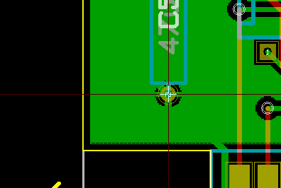
  - フォトトレースのためのファイル生成
ファイルメニューよりプロットを選択し、作業を行います。
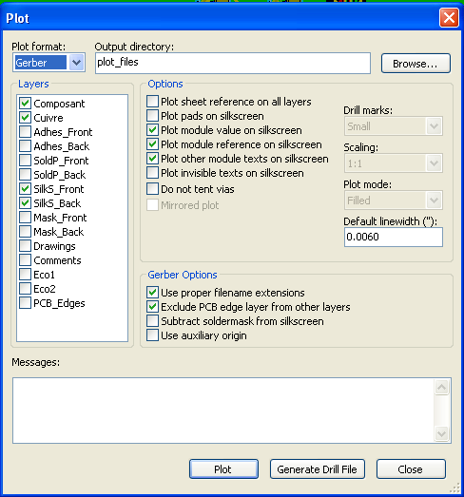
通常、これらファイルはガーバーフォーマットで出力されます。それ以外にも、HPGLやPOSTSCRIPTフォーマットで出力することが可能です。Postscriptファイルが選択された場合、ダイアログは下記のようになります。
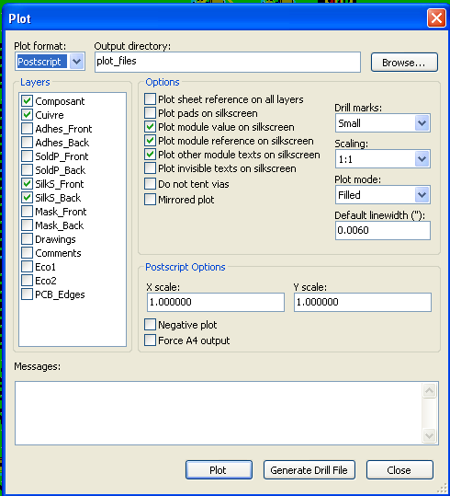

これらのフォーマットでは、高精度なスケール調整は、プロッタ精度の保証値と出力時のスケール1の設定により行う事ができます。:
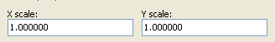
    - ガーバーフォーマット
レイヤごとに、Pcbnewはデフォルトでは3.4フォーマットのGERBER 274X標準に則ったファイルを生成します(ファイル内のそれぞれの座標値は、インチ単位で、整数3桁、小数点以下4桁の合計7桁で示されます)。 これらは常にスケール1の値となります。
これは通常、全ての銅層、および回路次第ではレジスト層、ハンダマスク、シルク(部品マーキング)などについてファイル生成する必要があります。これらすべてのファイルは、チェックボックスの設定次第で一度に生成することができます。
例えば、レジスト層、シルク、ハンダマスクを含んだ両面基板では、下記の8ファイルが生成されることとなります(xxxx部分には、.brdファイルのファイル名が入ります)。
- xxxx.copper.pho (ハンダ面)
- xxxx.cmp.pho (部品面)
- xxxx.silkscmp.pho (部品面シルク印刷)
- xxxx.silkscu.pho (ハンダ面シルク印刷)
- xxxx.soldpcmp.pho (部品面ハンダマスク)
- xxxx.soldpcu.pho (ハンダ面ハンダマスク)
- xxxx.maskcmp.pho (部品面レジストマスク)
- xxxx.maskcu.pho (ハンダ面レジストマスク)
ガーバーファイルフォーマット:
Pcbnewで利用されるフォーマットは、ゼロ切り捨て(ゼロサプレス)、絶対値表記のRS274X 3.4フォーマットです。
    - HPGLフォーマット
標準の拡張子は.pltとなります。
出力はユーザが選択したスケールと反転/非反転で出力が可能です。 The Print Drill Opt list offers the option of pads that are filled, drilled to the correct diameter or drilled with a small hole (to guide hand drilling).
「全てのレイヤーにシートリファレンスを描画」オプションが有効になっていた場合、図枠もトレースされます。
    - POSTSCRIPTフォーマット
Postscript形式の場合、標準のファイル拡張子は.psとなります。
HPGL出力と同様に、出力はユーザが選択したスケールと反転/非反転で出力が可能です。
「全てのレイヤーにシートリファレンスを描画」オプションが有効になっていた場合、図枠もトレースされます。
    - プロットオプション

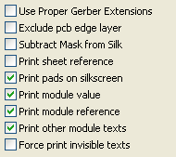
ガーバーフォーマット | その他のフォーマット

GERBERフォーマットのオプション:
正規のファイル拡張子を使用 | .gbl .gtl instead of .pho のファイル拡張子を使用します。
全ての他のレイヤーから基板外形レイヤーのデータを除外します | 基板外形レイヤーを他のレイヤーデータ上にプロットしません。
シルクをレジストで抜く | ハンダが塗布される領域から、シルクを除外します。

  - レジストとハンダマスクのグローバルクリアランス設定
マスクのクリアランス設定値は、レジストレイヤとハンダマスクレイヤで利用されます。これらクリアランスの設定は、下記のステップで設定されます。
- パッドレベル
- フットプリントレベル
- グローバル
Pcbnewでは、下記の順序で値が適用されます。
- パッドに対する設定値 (空欄でなければ)
- フットプリントに対する設定値 (空欄でなければ)
- グローバルの設定値
設定メニューより、寸法をたどり、「パッド - マスク(レジスト)のクリアランス」を選択することにより、設定画面を呼び出します。
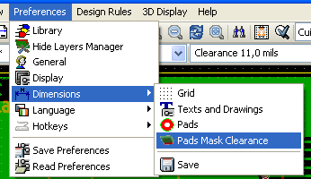
表示されるダイアログボックスを下記に示します。
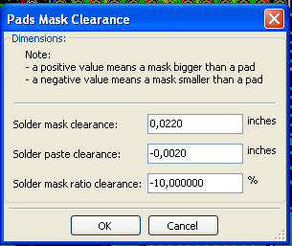
    - レジストのクリアランス
通常は10milに近い数値を設定しておくとよいでしょう。レジストマスクは通常パッドよりも大きくなるため、この値は正の数となります。
    - ハンダペーストのクリアランス
最終的なクリアランスは、ハンダペーストのクリアランスとパッドのサイズの合計値になります。
半田マスクは通常パッドよりも小さくなるため、負の数が設定されることとなります。
  - ドリルファイルの生成
ドリルファイルxxxxxx.drlは、常にEXCELLON標準に則って生成されます。
追加で加工図が必要となった場合は、HPGL(xxxxxx.plt)もしくはPOSTSCRIPT(xxxxxx.ps)フォーマット、それに加えドリ ルレポート(テキストファイル)を出力することが可能です。これらは追加でチェックが必要な際に利用することができます。これらの生成は、下記手順で行う 事ができます。
- ボタンをクリック
- もしくは、ファイルメニューより各種製造用ファイル出力、ドリルファイルと辿ることで表示することができます。

ドリルファイル生成のダイアログを下記に示します。
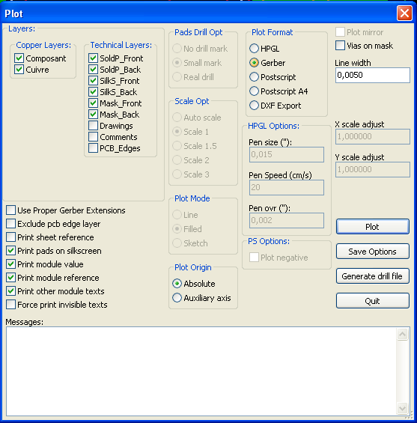
HPGL形式でドリル図面を出力する場合、速度とペンナンバーを指定することができます。
原点の設定では、下記に示すダイアログの設定が利用されます。
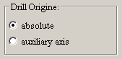
- 絶対値座標位置を使用: 絶対値座標系を利用します。
- 補助座標系: 補助軸で示される座標系を使用します ( アイコン (右側ツールバー) で設定することができます。
  - 配線ドキュメントの生成
配線などを指示するためのドキュメントファイルを生成する場合、部品とハンダ面レイヤーのトレースを利用することが可能です。通常、部品面のシルク印刷の みで十分な配線指示を行う事ができます。ハンダ面のシルク印刷を利用する場合、反転しているテキスト指示を読めるように再度反転させる必要があります。
  - 自動部品挿入機の為のファイル生成
This option is accessed via the Postprocess/Create Cmp file menu option. However, no file will be generated unless at least one module has the Normal+Insert attribute activated (see Editing Modules). One or two files will be produced, depending upon whether insertable components are present on one or both sides of the PCB. A dialogue box will display the names of the file(s) created.
  - Advanced tracing options
これらオプションは(ファイルメニューよりプロットを選択した際のダイアログの一部)、プロット出力をより詳細にコントロールすることができます。これらは特にシルク面の印刷や配線ドキュメントの生成時に役立ちます。
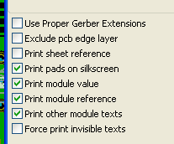
利用可能なオプションを、以下に示します。
正規のファイル拡張子を使用 | ガーバーフォーマットに関する設定  ファイル生成時に、それぞれのファイルについて仕様通りの拡張子を使用します。  このオプションを無効にした場合、ガーバーファイルの拡張子は.phoとなります。
全ての他のレイヤーから基板外形レイヤーのデータを除外します | ガーバーフォーマットに関する設定

全てのレイヤーにシートリファレンスを描画 | シート外形と図枠を出力します。
シルクスクリーンにパッドをプロット | シルクスクリーンにパッド外形を出力するかどうかの設定を行います(パッドは既に別レイヤで定義されている必要があります)。実際には、無効設定とすることで、全てのパッドを印刷させないようにする場合に役立ちます。
モジュールの値をシルク上に描画 | シルク上にVALUEテキストを出力します。
モジュールのリファレンスをシルク上に描画 | シルク上にREFERENCテキストを出力します。
モジュールのその他のテキストをシルク上に描画 | シルク上へその他のテキストを出力します。
非表示テキストをシルク上に描画 | Forces printing of fields (reference, value) declared as invisible. In combination with Print Module Reference and Print Module Value, this option enables production of documents for guiding cabling and repair. These options have proven necessary for circuits using components that are too small (CMS) to allow readable placement of two separate text fields.

